ČESKÝ DEN PROTI RAKOVINĚ 2018 (22. ročník)

Český den proti rakovině je nejstarší sbírka v ČR, která se pravidelně koná již od roku 1996.
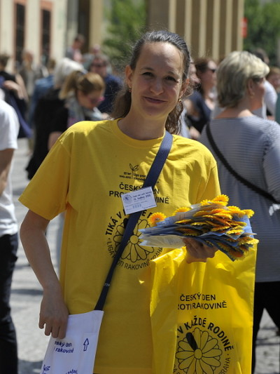
Cíle této sbírky:
1. Přinést veřejnosti informace o prevenci rakoviny prostřednictvím rozdávaných letáčků.
2. Za nabízené kvítky měsíčku lékařského získat prostředky na boj proti rakovině – na nádorovou prevenci, zlepšení kvality života onkologických pacientů, podporu onkologické výuky, výzkumu a vybavení onkologických center.
Hlavní téma letošní sbírky:
Nádory tlustého střeva
Termín sbírky:
Středa 16. května
Barva stužek kytiček pro letošní rok:
V í n o v á
Minimální prodejní cena
(příspěvek za 1 kytičku):
20 Kč

